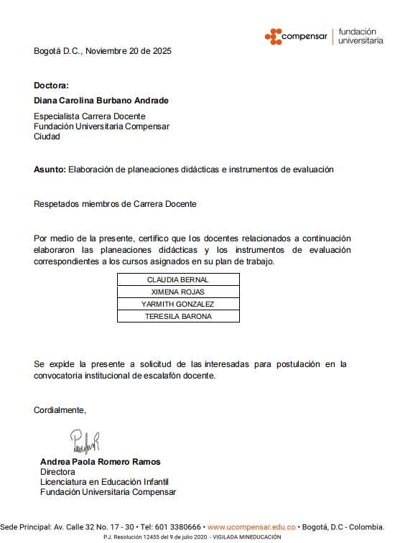

Creación de instrumentos de evaluación
Bajo la coordinación de Fiorella Aranguren se elaboraron instrumentos de evaluación en el periodo 2021-2
18 instrumentos de evaluación de Licenciatura en educación infantil Bogotá
11 instrumentos de evaluación de Licenciatura en pedagogía Meta
La entrega se realizó a Camilo Contreras vía correo con ajustes y retroalimentaciones para su entrega final

